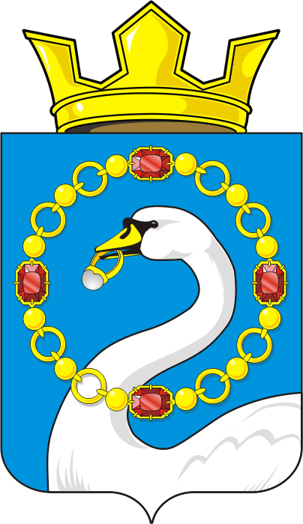

АДМИНИСТРАЦИЯ НИКОЛАЕВСКОГО СЕЛЬСОВЕТА САРАКТАШСКОГО РАЙОНА ОРЕНБУРГСКОЙ ОБЛАСТИ

П О С Т А Н О В Л Е Н И Е
________________________________________________________________________________________________________

26.08.2022 с. Николаевка 60-п

О признании утратившим силу нормативного правового акта администрации Николаевского сельсовета

Руководствуясь статьей 41 Устава муниципального образования Николаевский сельсовет Саракташского района Оренбургской области,

1. Признать утратившими силу нормативный правовой акт администрации Николаевского сельсовета:

Постановление администрации Николаевского сельсовета Саракташского района Оренбургской области от 03.12.2014 № 102-п «Об утверждении Положения о проверке достоверности и полноты сведений, представляемых гражданами, претендующими на замещение должностей муниципальной службы, муниципальными служащими муниципального образования Саракташский район, и соблюдения муниципальными служащими требований к служебному поведению»

2. Настоящее постановление вступает в силу после обнародования, подлежит размещению на официальном сайте администрации Николаевского сельсовета

3. Контроль за выполнением настоящего постановления оставляю за собой.

Глава сельсовета Т.В. Калмыкова

Разослано: администрации района, прокурору района, в дело

